REQUERIMENTO Nº 1000/2021
Súmula - Requeiro ao Poder Executivo Municipal, na pessoa do Excelentíssimo Senhor Igor Soares, Prefeito Municipal, que informe a esta Casa de Leis se há projeções acerca de projeto que vise implantação de uma Farmácia popular para pets, uma parceria do poder público e indústria farmacêutica, nesta municipalidade.

REQUEIRO à Mesa, na forma regimental vigente, que seja oficiado ao Poder Executivo Municipal, na pessoa do Excelentíssimo Senhor Igor Soares Ebert, Prefeito Municipal, para que informe a esta casa de leis se há projeções acerca de projeto que vise implantação de uma Farmácia popular para pets, uma parceria do poder público e indústria farmacêutica, nesta municipalidade.
Justificativa
Senhor Presidente; -
Senhores Vereadores; -
Senhoras Vereadoras; -

O objetivo da criação de uma farmácia veterinária popular no município de Itapevi em parceria com a indústria farmacêutica, visa permitir o acesso de famílias com baixa renda à saúde dos seus animais de estimação, além de abranger as ONG's que trabalham no resgate e tratamento de animais abandonados. A implantação desse serviço é de grande magnitude para todos os munícipes, tanto na população de baixa renda, que não tem como custear as despesas médicas dos seus animais e também para as Instituições voluntárias que trabalham para resgatar, tratar e cuidar de animais abandonados. Muitas destas instituições resgatam e cuidam dos animas, mas não tem como arcar com todas as despesas.
Outra finalidade, é disponibilizar para as famílias desprovidas, previamente cadastradas em serviços sociais e ONGs registradas no município, a terem acesso a medicamentos, vacinas, procedimentos veterinários, tudo de forma gratuita. O propósito da implantação da farmácia veterinária popular no município é aumentar o número de animas adotados e reduzir o número de abandono e proliferação de doenças e sacrifícios de animais.
Caso haja informações, peço gentilmente que seja enviada a esta Casa de Leis para que possamos repassar as devidas informações a quem de direito.

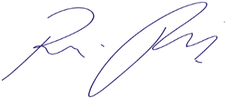
Sala das Sessões Bemvindo Moreira Nery, 01 de junho de 2021.
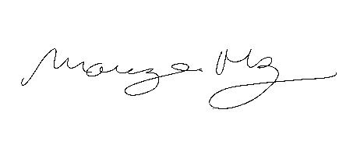
Vereador Rafael Alan de Moraes Romeiro Vereadora Mariza Martins Borges
Professor Rafael Vereadora Mariza
Presidente 3ª Secretária
PODEMOS PODEMOS

